Тема № 8 (12 часов).Парфюмерно-косметические товары. Анализ ассортимента. Хранение. Реализация

Парфюмерно-косметическое изделие - это препарат или средство, предназначенное для нанесения (с помощью вспомогательных средств или без их использования) на различные части человеческого тела (кожу, волосяной покров, ногти, зубы, губы, слизистую оболочку полости рта) с единственной или главной целью их очищения, придания им приятного запаха, изменения их внешнего вида, защиты и сохранения в хорошем состоянии.

Классификация парфюмерно-косметических товаров
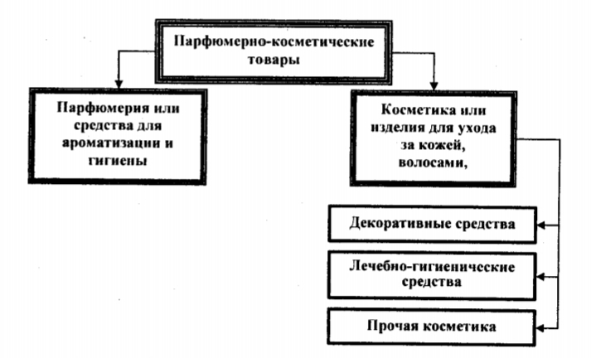

Требования к маркировке парфюмерно- косметических товаров согласно ТР ТС 009/2011

- Информация о товаре, размещенная на упаковке, этикетке изделия, открытке или листе-вкладыше, должна содержать следующие сведения:
- наименование товара, его название (если есть) и информация о его назначении;
- фирменное наименование, сведения о месте нахождения изготовителя и месте нахождения организации, уполномоченной изготовителем принимать претензии от потребителей;
- данные о дате выработке и сроке годности изделия;
- cведения о входящих в состав изделия веществах;
- информация о способах действия этого парфюмерно-косметического продукта и эффекте после его применения;
- данные об ограничениях (противопоказаниях) при применении этого продукта;
- товарный знак изготовителя (если есть);
- данные о массе нетто, объеме, количестве единиц товара;
- указание нормативного или технического документа, определяющего требования к качеству этого товара;
- сведения о сертификации;
- рекомендации по правильному применению продукта и предостережения;
- рекомендации по хранению товара для той продукции, которая требует специальных условий хранения.
- Единый знак обращения продукции на рынке государств – членов ТС наносится на
каждую единицу продукции (потребительскую тару, ярлык, этикетку) и/или
товаросопроводительную документацию.
- Единый знак обращения продукции на рынке государств – членов ТС наносится любым способом, обеспечивающим четкое и ясное изображение в течение всего срока
годности парфюмерно-косметической продукции.

Хранение согласно ГОСТ 28303-89 Изделия парфюмерно-косметические. Упаковка, маркировка, транспортирование и хранение.

ПК изделия хранят при температуре не ниже 0 °С и не выше плюс 25 °С в крытых складских помещениях в упаковке изготовителя. Температурный режим хранения для ПК изделий, требующих специальных условий хранения, устанавливает изготовитель в нормативном или техническом документе на конкретное наименование изделия.
Не допускается хранить косметические изделия под непосредственным воздействием солнечного света и вблизи отопительных приборов.

Реализация

При реализации потребителям парфюмерно-косметических товаров продавец должен соблюдать требования: Закона Российской Федерации от 07.02.1992г. № 2300-I «О защите прав потребителей», Правил продажи отдельных видов товаров, утв. постановлением Правительства РФ от 19.01.1998г. № 55, Технического регламента Таможенного Союза ТР ТС 009/2011 «О безопасности парфюмерно-косметической продукции».
До подачи в торговый зал парфюмерно-косметические товары распаковываются и осматриваются работниками предприятия торговли, проверяется качество (по внешним признакам) каждой единицы товара и наличие о нем необходимой информации.
Покупателю в торговом зале должна быть предоставлена возможность ознакомиться с запахом духов, одеколонов, туалетной воды с использованием для этого лакмусовых бумажек, пропитанных душистой жидкостью, образцов-понюшек, представляемых изготовителями товаров, а также с другими свойствами и характеристиками предлагаемых к продаже товаров.
При передаче товаров в упаковке с целлофановой оберткой или фирменной лентой покупателю должно быть предложено проверить содержимое упаковки путем снятия целлофана или фирменной ленты. Аэрозольная упаковка товара проверяется лицом, осуществляющим продажу, на функционирование упаковки в присутствии покупателя.
Об имеющихся в товаре недостатках продавец должен предупредить покупателя не только в устной, но и в письменной форме (на ярлыке товара, товарном чеке или иным способом).
При продаже парфюмерно - косметических товаров продавец доводит до сведения покупателя информацию о подтверждении соответствия товаров установленным требованиям путём маркировки товаров в установленном порядке знаком соответствия и ознакомления потребителя по его требованию с одним из следующих документов:
- сертификат или декларация о соответствии;
- копия сертификата, заверенная держателем подлинника сертификата, нотариусом или органом по сертификации товаров, выдавшим сертификат;
- товарно-сопроводительные документы, оформленные изготовителем или поставщиком (продавцом) и содержащие по каждому наименованию товара сведения о подтверждении его соответствия установленным требованиям (номер сертификата соответствия, срок его действия, орган, выдавший сертификат, или регистрационный номер декларации о соответствии, срок ее действия, наименование изготовителя или поставщика (продавца), принявшего декларацию, и орган, ее зарегистрировавший). Эти документы должны быть заверены подписью и печатью изготовителя (поставщика, продавца) с указанием его адреса и телефона.
По требованию покупателя продавец обязан ознакомить его с удостоверением качества и безопасности реализуемой партии парфюмерно-косметических товаров, изготовленных на территории Российской Федерации, или его заверенной копией.
Согласно Перечню непродовольственных товаров надлежащего качества, не подлежащих возврату или обмену на аналогичный товар других размера, формы, габарита, фасона, расцветки или комплектации, утверждённому постановлением Правительства РФ от 19.01.1998 г. № 55, парфюмерно-косметические товары надлежащего качества возврату или обмену не подлежат.

